# Algoritmos de ordenamiento QuickSort & HeapSort

## QuickSort

* + **Análisis de la Complejidad Temporal**

𝑇(𝑛) = 𝑂( 𝑛 𝑙𝑜𝑔𝑛)

## Tabla con los casos de prueba y sus tiempos de ejecución

|  |  |  |
| --- | --- | --- |
| **QuickSort** | **Mejor de los Casos (Ordenado)** | **Caso Aleatorio** |
| **Casos Pequeños** | 0.0000 ms | 0.0000 ms |
| **Casos Pequeños** | 0.0000 ms | 0.0000 ms |
| **Casos Grandes** | 1.9951 ms | 2.0001 ms |
| **Casos Grandes** | 1.9971 ms | 2.0001 ms |

## Análisis del QuickSort:

Después de ejecutar los códigos por ambas partes y visualizar los tiempos de ejecución para este tipo de ordenamiento (QuickSort), podemos concluir que para los “casos pequeños” donde hemos utilizado un arreglo de 10 000 elementos es tan rápido el tiempo en que se ordena que es casi nulo por lo que nos muestra un tiempo de 0 ms, en cambio para los “casos grandes” donde hemos empleado un arreglo de 100 000 elementos si se llega a visualizar un tiempo considerable y mayor a 0 por lo que llegamos a concluir la diferencia entre dichos casos y la cantidad de elementos a ordenar. Así mismo observamos y concluimos que en el “mejor de los casos” donde el arreglo está ordenado es más eficiente que en los “otros casos”.

## HeapSort

* + **Análisis de la Complejidad Temporal**

𝑇(𝑛) = 𝑂( 𝑛 𝑙𝑜𝑔𝑛)

## Tabla con los casos de prueba y sus tiempos de ejecución

|  |  |  |
| --- | --- | --- |
| **HeapSort** | **Mejor de los casos (Ordenado)** | **Caso Aleatorio** |
| **Casos Pequeños** | 0.9973 ms | 1.0004 ms |
| **Casos Pequeños** | 0.0000 ms | 0.0000 ms |
| **Casos Grandes** | 13.0016 ms | 13.0028 ms |
| **Casos Grandes** | 12.0043 ms | 11.0074 ms |

## Análisis del HeapSort:

Después de ejecutar los códigos por ambas partes y visualizar los tiempos de ejecución para este tipo de ordenamiento (HeapSort), podemos concluir que para los “casos pequeños” donde hemos utilizado un arreglo de 10 000 elementos ya se logra visualizar un tiempo considerable y también para los “casos grandes” donde hemos empleado un arreglo de 100 000 elementos observando un mayor tiempo de ejecución.

## Análisis general de resultados:

Después de varias ejecuciones con múltiples tamaños para los arreglos, logramos obtener los tiempos de ejecución promedio con 10k elementos en los casos pequeños y 100k elementos en los casos grandes:

|  |  |  |
| --- | --- | --- |
| **“Tiempos de Ejecución promedio”** | | |
| **HeapSort** | **Mejor de los casos (Ordenado)** | **Caso Aleatorio** |
| **Casos Pequeños** | 0.4993 ms | 0.5002 ms |
| **Casos Grandes** | 13.016 ms | 12.0051 ms |

|  |  |  |
| --- | --- | --- |
| **“Tiempos de Ejecución Promedio”** | | |
| **QuickSort** | **Mejor de los Casos (Ordenado)** | **Caso Aleatorio** |
| **Casos Pequeños** | 0.0000 ms | 0.0000 ms |
| **Casos Grandes** | 1.9967 ms | 1.9998 ms |

Después de analizar ambos ordenamientos y sus tiempos de ejecución se concluye que el ordenamiento Quicksort es el más eficiente porque sus tiempos tanto para los casos pequeños y grandes son menores a comparación del ordenamiento HeapSort.

## Anexos:

**Capturas de los ejecutables:**

**Casos pequeños ordenado:**

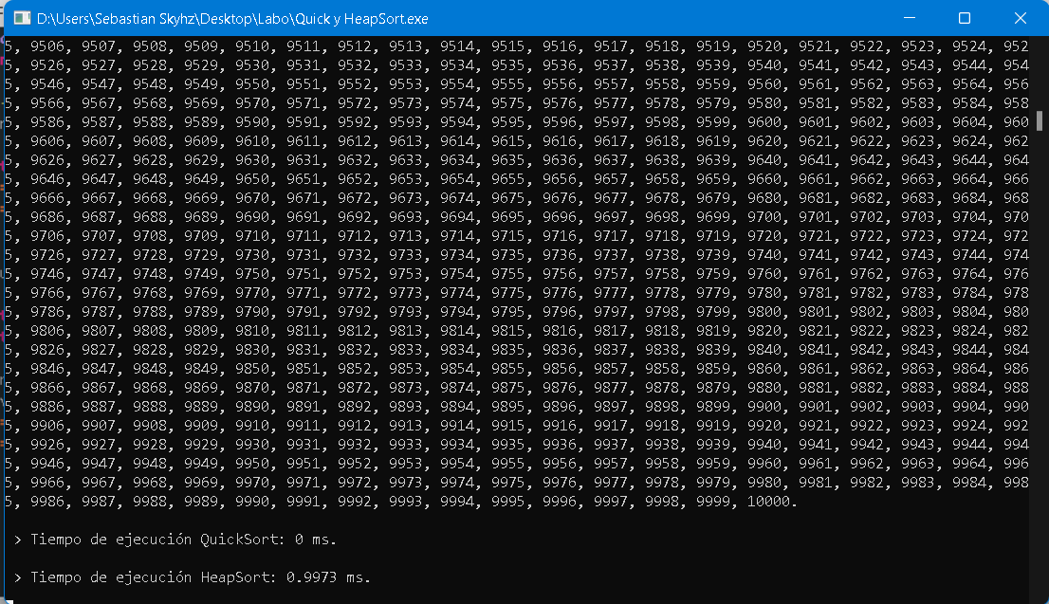

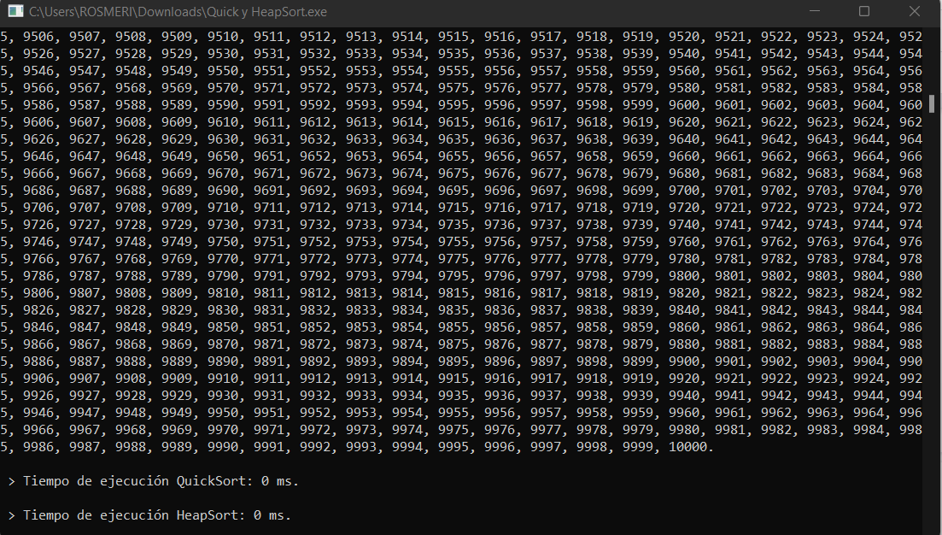

## Casos pequeños aleatorio:

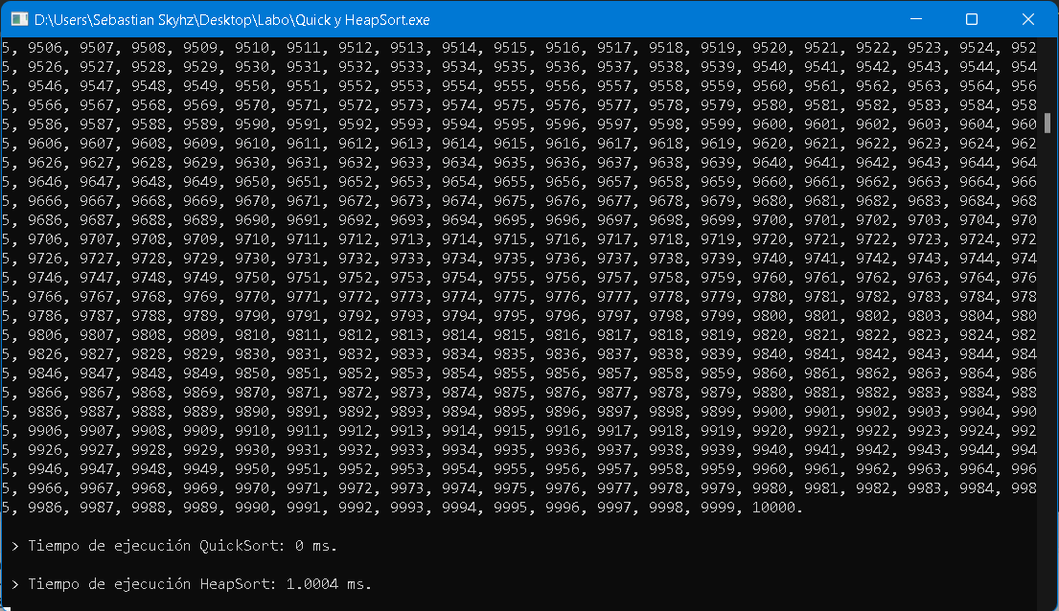

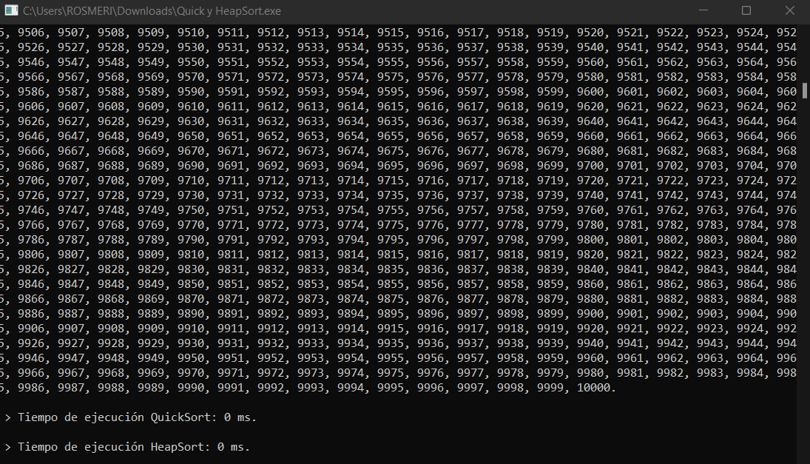

## Casos grandes ordenado:

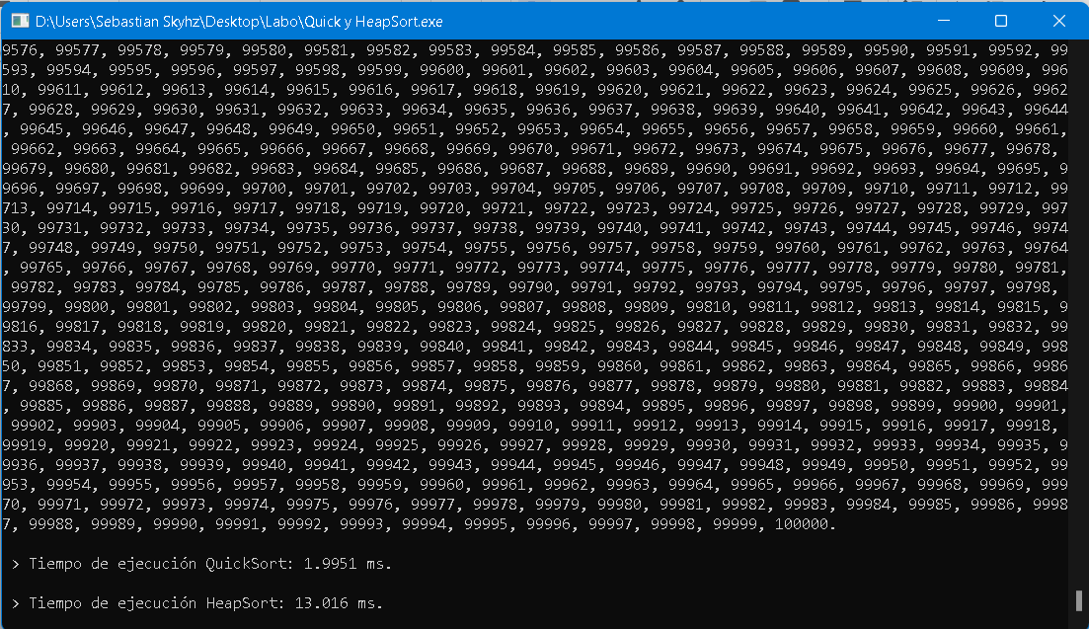

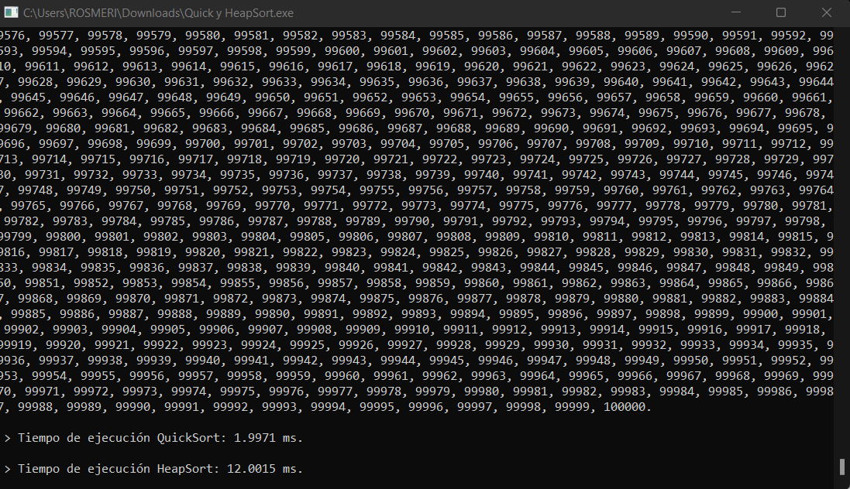

**Casos grandes aleatorio:**

